Título
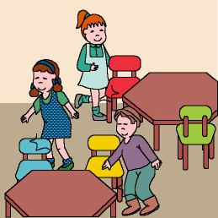

Si queremos, nos entendemos

Fomentamos

Valoración

de las diferencias

evitando situaciones

de discriminación

Desarrollo de hábitos cooperativos
Desarrollo de la actividad

¿Qué pasaría si tuviéramos siempre los ojos cerrados?, vamos a cerrar todos los ojos y a caminar por la clase. ¿Qué ocurre?

Pedir a los niños que cuenten qué es lo que les ha pasado, si podían ver, si ven las cosas que nos rodean, si se han sentido seguros o tenían miedo de caminar solos, …

El profesor les comentará que hay niños y adultos que no pueden ver y necesitan ayuda, ¿cómo les ayudaríais? (darle la mano, explicarle cómo son las cosas que nos rodean, ayudarles a cruzar indicándoles dónde hay obstáculos, …)

El profesor les irá ayudando a descubrir todas las formas posibles de ayuda a las personas ciegas, también les explicará que hay perros lazarillo y bastones para que puedan ir solos, que los semáforos suenan cuando están en verde para que los escuchen y puedan cruzar, …

Ahora vamos a taparnos los oídos. ¿Qué ocurre?. Los niños comentarán qué ha pasado.

El profesor les explicará que también hay niños y adultos que no pueden oír ni hablar. Algunos pueden llevar un aparato en la oreja que le permite oír pero otros, para poder comunicarse, necesitan aprender un lenguaje de gestos con las manos. El profesor aprenderá unas palabras del leguaje de gestos y se las enseñará a los niños (en cada país el lenguaje gestual es distinto).

Cuando hayan aprendido estos gestos jugarán a hacer amigos utilizando el lenguaje de signos.

